05.10.19 06.10.19

Kembs | Exposition mycologique

De belles trouvailles malgré la sécheresse
Ce dimanche, la Société mycologique du Haut-Rhin convie, comme tous les ans, à son exposition de champignons et baies sauvages à la salle polyvalente de Kembs. En dépit des circonstances peu favorables. Paul-Bernard MUNCH

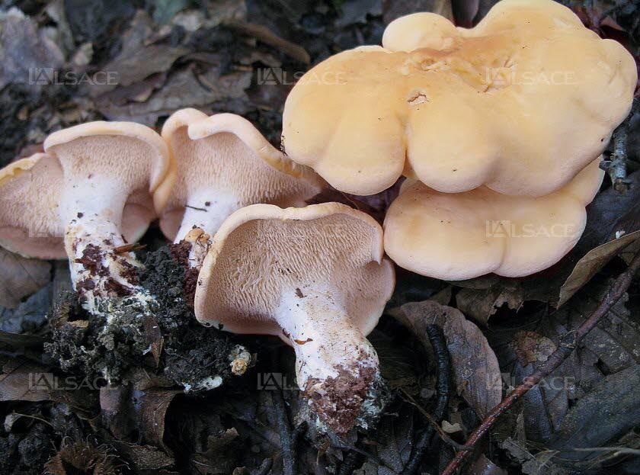
Le pied de mouton sera l’un des champignons exposés ce dimanche à Kembs
Photo DNA /P.-B.M.
La sécheresse est un sujet qui préoccupe beaucoup les amateurs de champignons. En effet, si l’eau n’est pas le seul critère pour qu’apparaissent les champignons, elle y contribue largement, rappelle Jean-Luc Muller, président de la Société mycologique du Haut-Rhin (SMH). Ce dimanche, cette dernière convie à son exposition de champignons et baies sauvages à la salle polyvalente de Kembs.
Certaines espèces résistent mieux que d’autres
« Y aura-t-il des cèpes, girolles, trompettes-des-morts cette année ? Pourquoi pas, si on sait cibler les endroits restés humides. Il faudra que l’amateur privilégie les sols lourds restés le plus possible à l’abri des rayons du soleil pour espérer une récolte digne de ce nom.
Et puis, il y a aussi les espèces qui résistent mieux à ce climat. Le pied-de-mouton, sparassis crépu, et quelques autres bons comestibles montrent une bonne adaptation. Des espèces thermophiles comme l’amanite des césars sont aussi en croissance sur les sols haut-rhinois. »
La pénurie de champignons est aussi l’occasion de s’intéresser à certaines espèces que l’on boude habituellement, tel le bolet à pied rouge, le clitopile petite-prune, la pholiote changeante, etc. Toutefois, attention à ne pas se lancer dans la cueillette de nouvelles espèces que l’on connaît moins ; cela nécessite une grande prudence.
« Il serait dommage de se rendre malade »
« Il serait dommage de se rendre malade, voire très malade, à cause d’une poêlée de champignons. Il ne faut pas oublier, non plus, que ces derniers souffrent actuellement, comme nos arbres auxquels la plupart d’entre eux sont intimement liés. Il faudra donc continuer à les respecter, en évitant de les piétiner, en laissant sur place les spécimens trop âgés et en les nettoyant sur place avant de les placer dans un panier ».
Les déterminateurs de la SMH, qui ont une grande expérience du monde fongique, s’aident d’une vaste bibliothèque spécialisée pour identifier toutes les espèces récoltées pour l’exposition. Un microscope ainsi que des réactifs micro et macrochimiques sont également nécessaires pour mener à bien ce travail.
En plus de toutes les espèces de champignons présentées au public et comme tous les ans, une grande présentation de plantes à baies, effectuée par des mycologues botanistes de la société, sera à admirer aujourd’hui au cours de l’exposition.
Y ALLER Ce dimanche 6 octobre de 9h à 18h, à la salle polyvalente de Kembs. Tarif entrée : 3 €/gratuit pour les moins de 18 ans.

